Федеральное агентство по образованию РФ
______________________________________

Санкт – Петербургский государственный
электротехнический университет «ЛЭТИ»
______________________________________

М.И. БОГАЧЕВ О.М. ЗАСЛАВСКАЯ А.С. МАРУГИН
С.А. ПЫКО Ю.Д. УЛЬЯНИЦКИЙ

Математический аппарат радиотехники.
Часть I. Множества, пространства, операторы

Учебное пособие

Санкт – Петербург
Издательство СПбГЭТУ «ЛЭТИ»
2006
УДК 621.396.9
ББК
Б 00

Б 00 Математический аппарат радиотехники. Часть I. Множества, пространства, операторы: Учебное пособие по дисц.: «Математический аппарат радиотехники», «Статистическая теория радиотехнических систем» / Богачев М.И., Заславская О.М., Маругин А.С., Пыко С.А., Ульяницкий Ю.Д.; Под общ. ред. проф. Ю.Д. Ульяницкого. СПб.: Изд-во СПбГЭТУ «ЛЭТИ», 2006. 135 с.

ISBN 0-0000-0000-0

Излагаются основные сведения по теории множеств, линейным пространствам, операторам и специальным функциям. Содержится большое число вопросов для самопроверки, позволяющих оценить степень усвоения теоретического материала. Предназначено для студентов дневного и вечернего отделения факультета радиотехники и телекоммуникаций, обучающихся по направлениям 552500 – Радиотехника, 550400 – Телекоммуникации, 551100 – Проектирование и технология РЭС; специальностям 200700 – Радиотехника, 201600 – Радиоэлектронные системы, 201400 – Аудиовизуальная техника, 200800 – Проектирование и технология РЭС, 201200 – Связь с подвижными объектами.

УДК 621.396.9

ББК
Рецензенты: 32-я кафедра Военного инженерно-космического университета им А.Ф. Можайского; д-р техн. наук, проф. Л.А. Рассветалов, зав. каф. РС Новгородского государственного университета им. Ярослава Мудрого.

Утверждено
редакционно-издательским советом университета
в качестве учебного пособия

ISBN 0-0000-0000-0 ©СПбГЭТУ «ЛЭТИ», 2006

Введение

Уважаемый читатель! Предлагаемое Вашему вниманию учебное пособие отражает многолетний опыт коллектива преподавателей кафедры Радиотехнических систем в области преподавания дисциплин, связанных с использованием математического аппарата в задачах радиотехники и телекоммуникаций. Содержание учебного пособия, состоящего из 2-х частей, первая из которых содержит сведения по теории множеств, линейным пространствам, операторам, специальным функциям, а вторая посвящена теории случайных процессов, нацелено на решение ряда педагогических задач. Во-первых, это закрепление знаний и практических навыков, полученных при изучении базового курса «Высшая математика» (первые практические занятия по дисциплине «Математический аппарат радиотехники» посвящены оценке остаточных знаний по основным разделам курса «Высшая математика»). Во-вторых, это иллюстрация использования математического аппарата при решении задач радиотехники. И, наконец, это изложение тех разделов математики, которые не нашли отражения в курсе «Высшая математика», но знакомство с ними необходимо каждому специалисту в области радиотехники и телекоммуникаций. Характер изложения материала продолжает традиции, заложенные в первых учебных пособиях данного типа [1, 2, 3] и развитые при чтении многочисленных курсов по данной тематике для различных категорий слушателей (студенты инженерных специальностей, бакалавриата и магистратуры, преподаватели и аспиранты). Имея в виду, что аудитория и читатели пособия состоит не из разработчиков математического аппарата, а пользователей, основное внимание уделяется описанию возможностей рассматриваемых разделов математики в стыковке математических результатов и физической сущности решаемой задачи. В рамках одного учебного пособия не представляется возможным охватить весь круг математических проблем, с которыми приходится сталкиваться при решении задач радиотехники. Так, вне рамок учебного пособия оказалась волновая тематика, поэтому содержание данной книги в какой-то мере отражает математический аппарат теории сигналов и систем. Учебное пособие рассчитано на следующие категории читателей:
– студенты 3-го курса всех направлений и специальностей, реализуемых на ФРТ, изучающие дисциплину «Математический аппарат радиотехники»;
– студенты магистратуры направлений «Радиотехника и телекоммуникации», осваивающие дисциплину «Математические методы в теории радиотехнических и телекоммуникационных систем»;
– аспиранты, для которых учебное пособие может служить справочником и введением при более глубоком изучении соответствующих разделов математики.
Необходимо также подчеркнуть, что данное учебное пособие окажется чрезвычайно полезным при освоении таких фундаментальных дисциплин, как «Радиотехнические цепи и сигналы» и «Статистическая теория радиотехнических систем».

1. ЭЛЕМЕНТЫ ТЕОРИИ МНОЖЕСТВ

Центральным понятием, вокруг которого группируется изложение последующего материала, является понятие пространства, под которым понимают множество объектов, между элементами которого аксиоматически заданы определенные соотношения. Теория множеств – сравнительно молодой раздел математики. Основополагающие работы в этой области, принадлежащие Георгу Кантору, датированы концом XIX столетия.
Остановимся кратко на основных понятиях теории множеств.

  - Общие сведения о множествах. Операции над множествами

Множеством называют совокупность объектов, объединенных общими свойствами. Задать множество – значит указать признак, по которому можно определить, принадлежит ли данный элемент рассматриваемому множеству, или нет.
Множества обычно обозначают заглавными латинскими буквами, а их элементы, там, где это возможно, соответствующими малыми буквами. Например, множество натуральных чисел 1, 2, …, п, … обозначают как N, множество целых чисел 0, ± 1, ± 2, …, ± п, … как Z и т. д.
Если множество содержит небольшое число элементов, то они могут быть перечислены. Например, множество А, содержащее три элемента а₁, а₂, а₃ записывается следующим образом: А = {а₁, а₂, а₃}. Принадлежность элемента а множеству А записывается как а ∈ А.
Если нужно записать, что элемент а не принадлежит множеству А, то пишут а 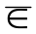 А. Множество А называется подмножеством множества В, если все элементы множества А принадлежат множеству В. Это записывается как А ⊆ В. Если при этом в множестве В есть элементы, не принадлежащие множеству А, то соответствующая запись имеет вид А ⊂ В. При этом А называется правильной частью множества В. Например, множество натуральных чисел является подмножеством множества целых чисел, т. е.
N ⊂ Z.
Полезным является понятие пустого множества, не содержащего ни одного элемента. Его обычно обозначают символом ∅. Например, множество вещественных корней уравнения х² + 1 = 0 является пустым множеством.
Универсальным способом задания множества является выражение вида S = {обозначение элемента множества; признак принадлежности элемента множеству}. Например, множество рациональных чисел Q может быть задано как Q = 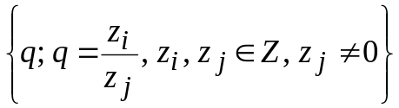 . В дальнейшем нам придется встречаться с множеством функций, интеграл от квадрата которых ограничен, т. е. 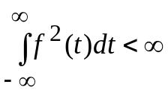. Такое множество обозначают как
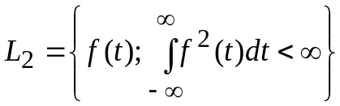.
На языке радиотехники L₂ – множество сигналов с конечной энергией 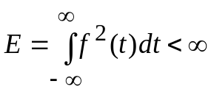.
Другим примером функциональных множеств является множество финитных во времени сигналов D_{T} = {f (t); f (t) = 0 при t[0, T]}.
Важную роль в радиотехнике играет множество сигналов с финитным спектром B_{F}, для которых преобразование Фурье равно нулю вне полосы частот [–F, F]:
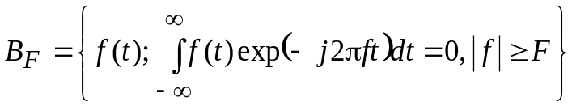.
Со свойствами преобразования Фурье (оператора Фурье) мы познакомимся в гл.5.
Рассмотрим операции над множествами.
- Если А ⊂ В и В ⊂ А, то множества А и В равны, т. е. А = В.
- Суммой, или объединением множеств А и В, называют множество S, состоящее из всех элементов множеств А и В и не содержащее никаких других элементов. Иначе говоря, множество S является суммой множеств А и В, если элементы множества S принадлежат хотя бы одному из множеств А и В. Случай принадлежности элементов множества S обоим множествам А и В не исключается. Множества, имеющие общие элементы, называются пересекающимися. Операция суммирования, или объединения множеств обозначается либо символом суммирования ∑, либо символом объединения ∪. Операции суммирования (объединения) распространяются на конечное или бесконечное число суммируемых (объединяемых) множеств:
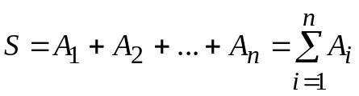 , 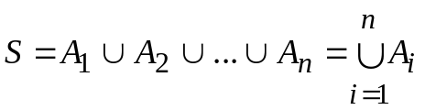,
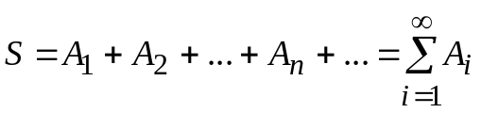, 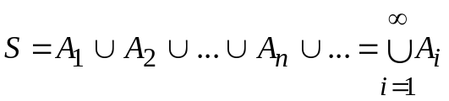.
Из определения подмножества следует, что если А ⊂ В, то А ∪ В = В.
- Пересечением множеств А и В, называют множество P, состоящее из элементов, являющихся общими для множеств А и В и не содержащее никаких других элементов. Операция пересечения записывается как
Р = АВ или Р = А ∩ В. Как и операция объединения, операция пересечения множеств распространяется на конечное или бесконечное число множеств: 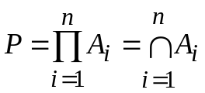 и 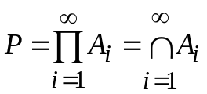. Если А ⊂ В, то А ∩ В = А. Для непересекающихся (не имеющих общих элементов) множеств А и В выполняется соотношение А ∩ В = ∅.
Операции объединения и пересечения множеств связаны законом дистрибутивности: А (В + С) = АВ + АС.
- Разностью множеств А и В, называют множество R, состоящее из тех элементов множества А, которые не входят в множество В, что обозначается как R = А \ В.
Нетрудно убедиться, что для трех множеств А, В, С справедливо соотношение А (В \ С) = АВ \ АС.
Можно определить так называемую симметрическую разность множеств А и В как объединение двух разностей А \ В и В \ А. Симметрическая разность обозначается символом Δ: А Δ В = (А \ В) ∪ (В \ А).
Часто приходится рассматривать совокупность множеств A_{i}, являющихся подмножествами некоторого основного (универсального) множества S. В теории вероятностей, например, в качестве такого множества выступает множество элементарных событий. Для данной совокупности множеств разность S \ A_{i} называется дополнением множества A_{i} и обозначается как ⊂ A_{i} или 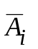. Справедлив так называемый принцип двойственности, в соответствии с которым дополнение суммы равно пересечению дополнений, а дополнение пересечений равно сумме дополнений:
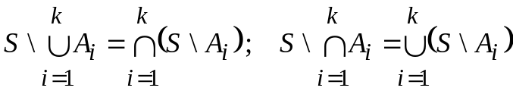.
Введенные операции наглядно иллюстрируются с помощью диаграмм Эйлера-Венна, приведенных на рис. 1.1, где штриховкой обозначены результаты соответствующих операций.

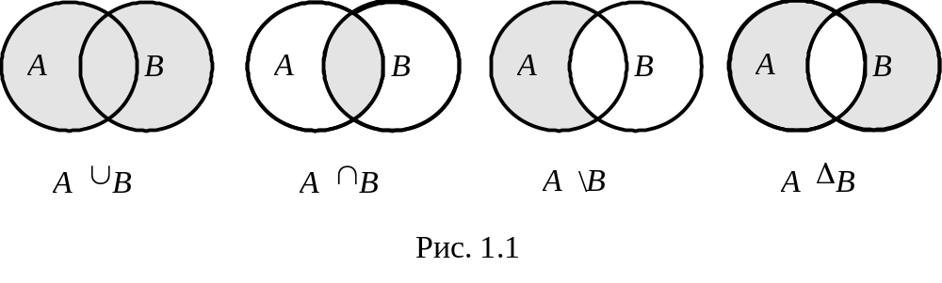
Операции объединения и пересечения являются коммутативными
(А ∪ В = В ∪ А и А ∩ В = В ∩ А) и ассоциативными ((А∪В) ∪ С = А ∪ (В∪С) и А ∩ (В ∩ С) = А ∩ (В ∩ С)).
Удобным инструментом для построения новых множеств является операция декартового (прямого) произведения множеств. Декартовым произведением множеств А и В называется множество D, элементами которого называются всевозможные упорядоченные пары элементов множеств А и В, обозначаемые как < a, b >, т. е.
D = A × B = {d; d = < a, b >, a ∈ A, B ∈ B}.
Степенью множества называют п-кратное декартово произведение множества на самого себя. Так, например, если R – множество вещественных чисел, то R × R = R₂ является множеством всех точек на плоскости, а степень порядка п множества R определяет множество п-мерных векторов R_{n}.

  - Взаимно однозначное соответствие. Эквивалентность
множеств. Мощность множества

Определим понятие отображения множества как правило, по которому элементы множества А ставятся в соответствие элементам множества В. Это соответствие f в зависимости от характера (типа) множеств А и В может называться функцией, функционалом, оператором и т. д. Для обозначения отображения f из А в В часто используют запись f : А → В. Множество А задает область определения отображения f, а множество В – область значений.
Если отображение f устанавливает взаимно однозначное соответствие между элементами множеств А и В, т. е. каждому элементу а множества А соответствует только один элемент b = f (a), называемый образом элемента а и каждому элементу b множества B соответствует только один элемент
a = f ^{–1} (b), называемый прообразом элемента b, то отображение называется биентивным или биекцией.
Если при взаимно однозначном отображении А в В в множестве В содержатся элементы, не получаемые с помощью данного отображения, то отображение называется инъекцией. Сказанное иллюстрируется рис. 1.2.

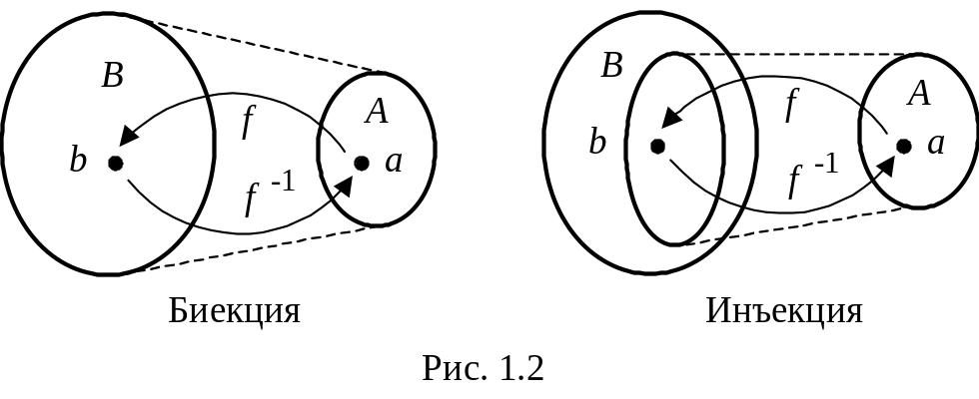
Если между элементами множеств А и В установлено взаимно однозначное соответствие, то такие множества называются эквивалентными, что обозначается как А ∼ В. Отношение эквивалентности удовлетворяет следующим условиям:
- рефлексивность: А ∼ А;
- симметричность: если А ∼ В, то В ∼ А;
- транзитивность: если А ∼ В и В ∼ С, то А ∼ С.
Отметим, что равные множества эквивалентны. Из эквивалентности множеств равенство в общем случае не следует. Для конечных множеств эквивалентность означает равенство числа элементов множеств. Число элементов эквивалентных между собой конечных множеств определяет мощность этих множеств. Мощность множества А обозначается как 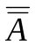 или card A, или |A|. Для конечного множества = п.
Для бесконечных множеств мощность является инструментом для построения иерархии множеств. Поясним это положение. Простейшим бесконечным множеством является множество натуральных чисел N = {1, 2, …, п, …}. Любое множество А, эквивалентное множеству N, называется счетным. Его мощность обозначается символом а. Множество А является счетным, если его элементы можно пронумеровать, т. е. представить в виде А = {а₁, а₂, …, а_{п}, …}.
Предлагая различные схемы нумерации элементов, можно показать, что счетными будут множества целых чисел Z, рациональных чисел Q. Однако множество вещественных чисел R – несчетно. Подбирая соответствующую функцию, например, 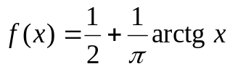, мы можем установить эквивалентность R и сегмента U = [0, 1], несчетность которого легко доказывается [4]. Все множества, эквивалентные U, имеют мощность континуума, обычно обозначаемую как с, т. е. 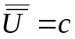. Вопрос о существовании множеств, мощность которых μ лежит между а и с (а < μ < c), остается открытым. Предположение о том, что такие множества не существуют, носит название «гипотеза континуума»∗.
Понятия эквивалентности и мощности позволяют разбить все множества на классы, так что два множества принадлежат одному классу тогда и только тогда, когда они эквивалентны. При этом символ, поставленный в соответствие каждому такому классу, называется его мощностью.
Вопрос о сравнении двух множеств решается на основе следующего определения. Пусть множество А имеет мощность α, а множество В – β, т. е. = α, 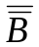= β. Тогда, если множества А и В не эквивалентны, но в множестве В есть подмножество В*, эквивалентное множеству А, то говорят, что множество В имеет мощность большую, чем мощность множества А (α < β или
β > α). Опираясь на это определение, можно показать [4], что множество F всех вещественных функций, заданных на сегменте [0, 1], имеет мощность f, большую, чем с.
Общая схема построения множеств большей мощности, чем мощность исходного множества, базируется на следующем утверждении. Мощность множества Т, элементами которого являются все возможные подмножества множества А, включая его самого и пустое множество, больше мощности исходного множества, т. е. 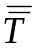>. Например, для множества А = {а₁, а₂, а₃}, мощность которого = 3, множество Т = {а₁, а₂, а₃, {а₁, а₂}, {а₁, а₃,},
{а₂, а₃,}, {а₁, а₂, а₃,}, ∅} имеет мощность = 8 >. В общем случае, если множество А состоит из п элементов, то = 2^{п}. Доказать это утверждение мы предоставляем читателю. Справедливы также следующие формулы: c = 2ª и
f = 2^{c}, где, как было отмечено выше, а – мощность счетного множества; с – мощность континуума; f – мощность множества всех вещественных функций, заданных на сегменте [0, 1].

  - Множества с алгебраическими операциями. Группы, кольца, поля

Говорят, что на множестве А задана бинарная операция, если любой упорядоченной паре элементов этого множества < а_{i}, а_{j} > ставится в соответствие элемент этого же множества а_{k}. Иначе говоря, задано отображение декартова произведения А × А на множество А, что можно записать как А × А → А. Произвольная бинарная операция обозначается символом ∗ и запись (А, ∗) означает, что на множестве А задана бинарная операция ∗.
Бинарная операция называется ассоциативной, если для любой тройки а_{i}, а_{j}, а_{k} элементов множества А выполняется условие (а_{i} ∗ а_{j}) ∗ а_{k} = а_{i} ∗ (а_{j} ∗ ∗ а_{k}) и коммутативной, если для любой пары а_{i}, а_{j} элементов множества А выполняется условие а_{i} ∗ а_{j} = а_{j} ∗ а_{i}.
Единичным или нейтральным элементом по отношению к введенной бинарной операции называют элемент е ∈ А, такой, что для любого элемента а, принадлежащего множеству А (можно использовать запись∀ а ∈ А, где ∀ – квантор общности), выполняется условие е ∗ а = а ∗ е = а. Иногда выделяют левый (е ∗ а = а) и правый (а ∗ е’ = а) нейтральные элементы, но в тех алгебраических структурах, с которыми нам придется иметь дело в дальнейшем, левые и правые нейтральные элементы совпадают. Если под бинарной операцией понимается сложение, то е называют нулевым элементом (нулем), а если имеется в виду умножение, то е называют единичным элементом (единицей).
Множество с заданной в нем бинарной ассоциативной операцией называется полугруппой. Полугруппа с нейтральным элементом образует алгебраическую структуру, называемую моноидом. Наличие нейтрального элемента е позволяет ввести понятие обратного элемента х ^{–1}, так, что х ∗ х ^{–1} =
= х ^{–1} ∗ х = е. Моноид, каждый элемент которого, за исключением, быть может, нулевого, обратим, называется группой. Если бинарная операция является коммутативной, то группа называется абелевой.
Если под бинарной операцией понимается сложение, то группа называется аддитивной, а если умножение, то мультипликативной.
Рассмотренные выше множества по отношению к арифметическим операциям сложения и умножения образуют следующие алгебраические структуры:
- множество натуральных чисел N образует полугруппу;
- множество целых чисел Z по отношению к операции сложения образует абелеву группу, а по отношению к операции умножения это всего лишь моноид (нет обратных элементов);
- множества вещественных и комплексных чисел (R и C) образуют абелевы группы по отношению к обеим операциям.
Примером некоммутативной мультипликативной группы является множество невырожденных квадратных матриц одного порядка. Напомним, что операция умножения матриц не коммутативна, а роль единицы играет единичная матрица
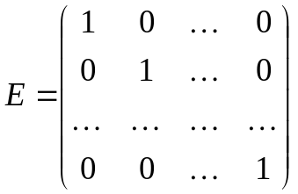.
Для конечных множеств бинарная операция может быть задана с помощью таблицы. Так, например, для широко используемого в цифровой технике и теории кодирования множества Z₂ = {0, 1} операция сложения элементов может быть задана с помощью таблиц, приведенных на рис. 1.3.

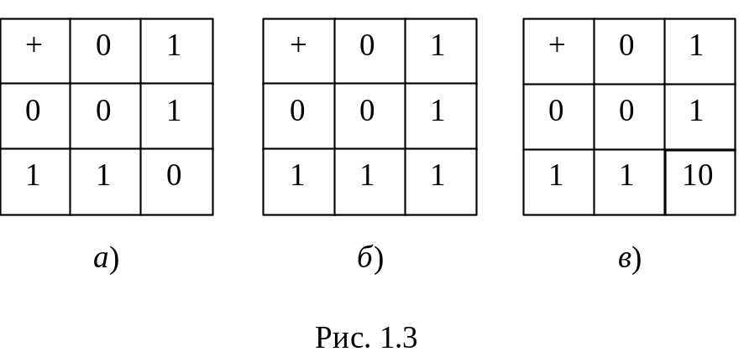

Рассмотрим, к каким алгебраическим структурам приводит определенная с помощью данных таблиц операция сложения элементов множества Z₂. Таблица, представленная на рис. 1.3, а, определяет так называемую арифметику вычетов по модулю два. Если нейтральным элементом считать 0, то обратный элемент совпадает с исходным, что легко проверить самостоятельно. С учетом коммутативности заданной бинарной операции получаем абелеву группу.
Таблица рис. 1.3, б интерпретирует операцию сложения как операцию объединения множеств. При этом под нулевым элементом понимается пустое множество, а под единичным – универсальное множество S. При построении таблицы учтены следующие соотношения: ∅ ∪ ∅ = ∅, ∅ ∪ S = S ∪ ∅ =S и
S ∪ S = S. Поскольку при таком определении операции сложения и нейтральном элементе 0 элемент 1 не имеет обратного, то полученная алгебраическая структура представляет собой моноид.
Таблица рис. 1.3, в определяет двоичную систему счисления и с учетом изложенных выше сведений не может задавать бинарную операцию, поскольку элемента 10 нет в исходном множестве Z₂. Более подробно с теорией
групп и их использованием в задачах радиотехники можно ознакомиться с помощью учебного пособия [5].
Рассмотрим множества, на которых определены две бинарные операции: сложение и умножение. Если по отношению к операции сложения мы имеем абелеву группу, а по отношению к операции умножения – моноид, и операции сложения и умножения связаны законом дистрибутивности (для любых трех элементов a, b, c множества выполняется соотношение a(b + c) = = ab + ac, то такая алгебраическая структура называется кольцом.
Примерами колец могут служить множество произвольных квадратных матриц одного порядка, множество многочленов степени не выше п.
Если по отношению к операции умножения элементы также образуют абелеву группу, то кольцо превращается в поле.
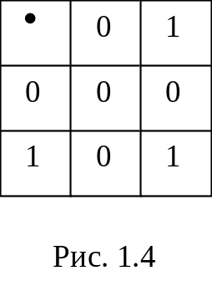Для обозначения произвольного поля часто используют символ F. Поля, заданные на конечных множествах, называют полями Галуа и обозначают как GF(n), где п – число элементов множества. Так, например, если на множестве Z₂ операцию сложения определить в соответствии с табл. 1.3, а, а операцию умножения задать таблицей, приведенной на рис. 1.4, в соответствии с которой ненулевые элементы образуют абелеву группу, то получим поле GF(2). Его обобщением будет поле GF(p), состоящее из множества простых чисел Z_{p} = {0, 1, 2, …, p – 1} со следующими правилами сложения и умножения: для любых а, b ∈ Z_{p} a + b = c, где c – остаток от деления (а + b) / р, 0 ≤ c ≤ p – 1;
a⋅b = d, где d – остаток от деления a⋅b/р, 0 ≤ d ≤ p – 1.
Иногда при определении кольца требуется, чтобы по отношению к операции умножения мы имели бы лишь полугруппу, а кольцо в нашем определении называют кольцом с единицей или унитарным кольцом∗.
Примерами полей по отношению к обычным операциям сложения и умножения являются множества рациональных чисел Q, вещественных чисел R, комплексных чисел С.
  - Системы множеств

Если элементами некоторого множества Σ являются также множества, то Σ называют системой множеств. Для обозначения систем множеств обычно используют заглавные готические или греческие буквы. Предполагается, что входящие в систему множества являются подмножествами некоторого множества Х.
Непустая система множеств Σ называется кольцом, если из А ∈ Σ и
В ∈ Σ следует, что А Δ В ∈ Σ и А ∩ В ∈ Σ.
Можно показать(см. вопр. 9, в и вопр. 9, е из списка контрольных вопросов к гл.1), что из записанных условий вытекает принадлежность к Σ множеств А ∪ В и А \ В. Таким образом, кольцо множеств есть система множеств, замкнутая по отношению к операциям объединения, пересечения, вычитания и образования симметрической разности. Замкнутость кольца сохраняется и по отношению к объединению и пересечению любого конечного числа множеств, входящих в кольцо. Любое кольцо содержит пустое множество, так как А \ А = ∅.
Множество Е называется единицей системы множеств Σ, если Е ∈ Σ и ∀А ∈ Σ справедливо равенство А ∩ Е = А, т. е. Е является максимальным множеством, содержащим все другие, входящие в Σ, множества.
Кольцо множеств с единицей называют алгеброй множеств.
Если замкнутость кольца выполняется по отношению к объединению и пересечению любой счетной последовательности множеств А₁, А₂, …, А_{п}, принадлежащих Σ, то мы получаем σ-кольцо, а при наличии единицы – σ-алгебру.

Контрольные вопросы

- Дайте определение понятия множества. Приведите примеры множеств.
- Что называется подмножеством множества? Дайте определение равенства двух множеств.
- Назовите основные операции над множествами.
- Какому множеству соответствует D_{T} ∩ B_{F}?
- Для множеств F = {3, –5, 6, 1} и B = {–8, 4, 3, 1} найти А ∪ В, А ∪ В,
А \ В, В \ А и А Δ В.
- Дайте определение эквивалентности двух множеств. Приведите примеры эквивалентных множеств.
- Что такое мощность конечных множеств? Для множеств А и В, приведенных в вопр.5, определите мощность множеств найти А ∪ В, А ∪ В, А \ В, В \ А и А Δ В.
- Изобразите на диаграмме Эйлера–Венна множество (А + С)(В + С) и убедитесь в том, что оно равно АВ + С.
- Установить, какие из приведенных ниже выражений правильны:
а) (А ∪ В) \ С = А ∪ (В \ С);
б) АВС = АВ (С ∪ В);
в) А ∪ В = (А \ АВ) ∪ В = (А Δ В)Δ(А ∩ В);
г) АВС ⊂ АВ ∪ ВС ∪ СА;
д) (АВ ∪ ВС ∪ СА) ⊂ (А ∪ В ∪ С);
е) А \ В = А Δ (А ∩ В).
- Дайте определение основных алгебраических структур (полугруппа, моноид, группа, кольцо, поле). Приведите примеры.

ГЛАВА 2. МЕТРИЧЕСКИЕ И НОРМИРОВАННЫЕ
ПРОСТРАНСТВА

  - Понятие метрического пространства

Множество Х элементов различной природы образует метрическое пространство, если любой паре элементов x_{i}, x_{j}, принадлежащих данному множеству (x_{i}, x_{j} ∈Х), поставлено в соответствие (определено) неотрицательное вещественное число ρ (x_{i}, x_{j}), называемое расстоянием между элементами x_{i} и x_{j}. Символически сформулированное определение записывается как (Х, ρ). Расстояние можно понимать как вещественную неотрицательную функцию, заданную на любой паре элементов множества Х.
Данная функция должна удовлетворять следующим трем аксиомам:
- ρ (x_{i}, x_{j}) = 0 только, если x_{i} = x_{j}.

 П.Дж. Коэн. Теория множеств и континуум-гипотеза. М., Мир, 1969
 Р. Фор, А. Кофман, М. Дени-***

